Bateria 7Touch - świeża woda wprost z Twojego kranu
Bateria 7Touch to część urządzenia z serii Selfizz Box. Co warto o niej wiedzieć?

Bateria 7Touch - minimalistyczny design i praktyczność
Bateria 7Touch to część podblatowego dystrybutora z serii Selfizz Box. Tylka ta część jest widoczna dla użytkownika, ponieważ reszta schowana jest pod blatem. Dystrybutor ten nie zajmuje dużo miejsca. Dlatego spodoba się fanom minimalistycznych rozwiązań.
Bateria 7Touch - co warto o niej wiedzieć
Bateria 7touch to dystrybutor, który zapewnia tak wodę niegazowaną, jak i gazowaną, w tym także schłodzoną w dwóch wariantach. Bardzo wydajnie chłodzi, bo od 30 do 150 litrów na godzinę. Dlatego mogą z niej korzystać tak średnie, jak i większe przedsiębiorstwa. Bateria 7Touch to wygodny kran z dotykowym panelem, który jest bardzo łatwy w obsłudze. Jego czyszczenie również jest łatwe.

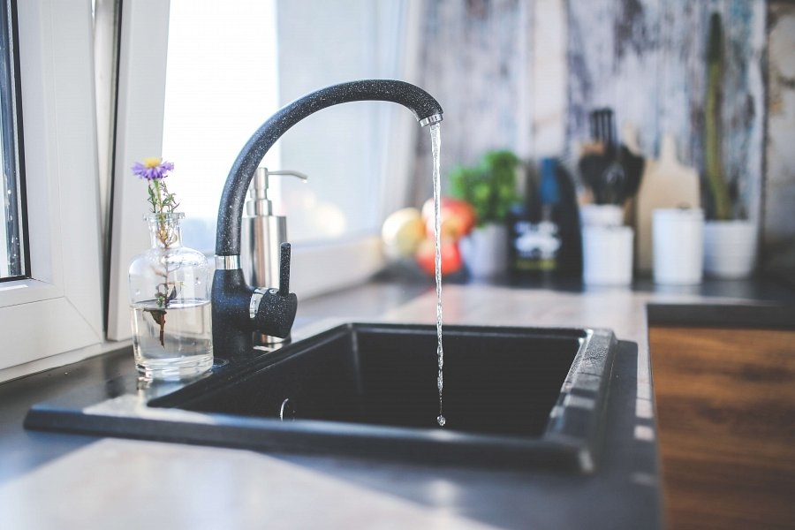
Zamień plastik na dystrybutor wody!
Dystrybutor wody to nie tylko oszczędność finansowa. Dzięki niemu będziesz mógł całkowicie zrezygnować z plastikowych butelek, co będzie miało pozytywny wpływ na środowisko naturalne. Rezygnacja z plastiku jest obecnie bardzo ważna, bo nasza planeta jest nim zaśmiecona. Zatroszcz się więc o świat wokół dla wspólnej, lepszej przyszłości. Na stronie Culligan Water znajdziesz również inne dystrybutory, które nadadzą sie do domowego użytku. Sprawdź szczegóły na naszej stronie.

